„Záchranářský kemp dorostenců MSK“
se zaměřením na přípravu pro zařazení do jednotek požární ochrany
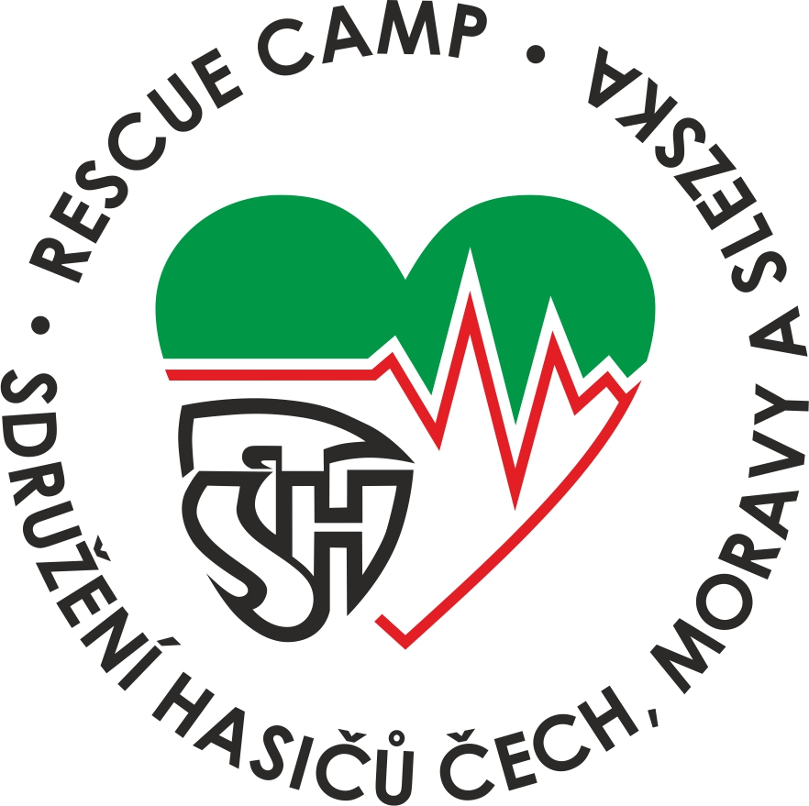
Termín konání: záchranářský kemp 11. – 16. července 2026 a ihned navazující sportovní kemp v termínu 17. – 22. července 2026.
POZOR: nelze dělit, musí se absolvovat celý Záchranářský kemp 11. – 22.7.2026

Záchranářský kemp je určen pro dobrovolné hasiče MSK ve věku od 16 do 18 let.

Účastnický poplatek: 5.000,- Kč za obě části kempu (vlastní zdroj, příspěvek SDH nebo OSH, možnost využití dotace, popř. využití příspěvku zdravotní pojišťovny). Uhrazen bude do 15. června 2026 po potvrzení účasti pořadatelem akce a dle jeho upřesňujících pokynů. V ceně účastnického poplatku je ubytování, celodenní strava (6x), pitný režim a další náklady kempu. Účastnický poplatek se nevrací v případě nesplnění podmínek při nástupu do kempu – plavec + povinná osobní výbava a dotyčné osobě nebude umožněno absolvování kempu.

Tematická náplň kempu:
Požární ochrana a ochrana obyvatelstva – zásady hašení požárů, technické pomoci, vyprošťování osob, orientace v neznámém prostředí, práce s proudnicí, výcvik s čerpadly a agregáty, základy organizace spojení v JPO, základní činnosti JPO na úseku ochrany obyvatelstva.
Lezecký výcvik – zásady práce ve výšce a nad volnou hloubkou.
Výcvik na vodě – základy práce na vodě, manipulace s plavidlem, záchrana tonoucích pomoci lodí.
Zásady poskytování předlékařské první pomoci.
Technický výcvik dle metodických listů cvičebního řádu JPO.
Pořadový výcvik.
Fyzická příprava.
Plavecký výcvik – záchrana tonoucích.
Kurz nositele dýchací techniky – pro zájemce 18+ z řad účastníků záchranářského kempu.

Místo konání: Ústřední hasičská škola Jánské Koupe, Střední odborná škola požární ochrany a Vyšší odborná škola požární ochrany ve Frýdku-Místku a další.

Podmínka pro zařazení do záchranářského kempu:
* členství v SDH, platný členský průkaz a zaplacení příspěvku na rok 2026 – potvrzené v přihlášce, úhrada účastnického poplatku
* bezpodmínečně dobrý zdravotní, fyzický a psychický stav
* podmínka PLAVEC !!! uplavání 200m v bazénu !!!
* osobní povinná výstroj: pracovní stejnokroj PS II, trička (šedé nebo modré), čepice se štítkem modrá (kšiltovka), zásahová obuv nebo pevná vyšší pracovní obuv, zásahový třívrstvý oblek (v případě jednovrstvého obleku navíc pro nepříznivé počasí nepromokavý plášť), zásahová přilba, zásahové nebo pracovní rukavice.
* další výstroj a vybavení: psací potřeby, sešit v pevných složkách, osobní a hygienické potřeby pro pobyt ve výcvikovém středisku, domácí obuv, sportovní ústroj a obuv, plavky
* řádně a zcela vyplněná a potvrzená přihláška s podpisem zákonného zástupce a SDH
* pro zájemce 18+ z řad účastníků záchranářského kempu je možnost absolvování kurzu nositele dýchací techniky, podmínkou je dodání aktuálního lékařského posudku, podle Nařízení vlády č. 352/2003 Sb. o posuzování zdravotní způsobilosti zaměstnanců jednotek HZS podniků a členů jednotek SDH, další podmínkou je vybavení třívrstvým zásahovým oblekem.
Po úspěšném absolvování záchranářského kempu obdrží osmnáctiletí absolventi a ti, kteří dovrší 18 let do srpna roku 2027, potvrzení o absolvování základní odborné přípravy člena JSDHO v rozsahu 40 hodin.
Absolventi – zájemci 18+, kteří zdárně absolvují kurz nositelů dýchací techniky obdrží potvrzení o absolvování specializačního kurzu „Nositel dýchací techniky“.
V případě zájmu o účast v „Záchranářském kempu dorostenců MSK“ zašlete závazné přihlášky do obou částí kempu emailem na kshmsk@email.cz v termínu do 20. května 2026.

Další informace na tel. 792 322 897.

Stanislav Kotrc, v.r.
starosta KSH MSK

